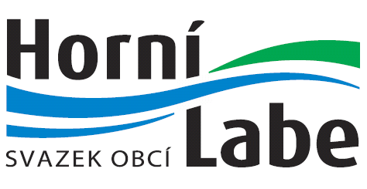
Svazek obcí Horní Labe
Náměstí 69, 543 71 Hostinné
IČO: 71169431

Oznámení o zveřejnění dokumentů rozpočtového hospodaření
Svazku obcí Horní Labe, Náměstí 69, 543 71 Hostinné, IČO 71169431

Rok 2024

Název dokumentu | Orgán, který dokument schválil | Datum schválení  číslo usnesení | Datum zveřejnění | Datum sejmutí
Závěrečný účet SOHL za rok 2022 | výkonná rada | 06.06.2023  6/94/2023 | 05.07.2023 | 11.07.2024
Návrh Rozpočtu SOHL na rok 2024 |  |  | 29.11.2023 | 11.01.2024
Návrh střednědobého výhledu rozpočtu SOHL na roky 2025-2028 |  |  | 29.11.2023 | 11.01.2024
Rozpočtové opatření č. 2/2023 | výkonná rada | 14.12.2023 8/96/2023 | 11.01.2024 | 31.01.2024
Rozpočet SOHL na rok 2024 | výkonná rada | 14.12.2023 9/96/2023 | 11.01.2024
Střednědobý výhled rozpočtu SOHL na roky 2025–2028 | výkonná rada | 14.12.2023 10/96/2023 | 11.01.2024
Návrh závěrečného účtu SOHL za rok 2023 |  |  | 11.06.2024 | 11.07.2024
Rozpočtové opatření č. 1/2024 | výkonná rada | 27.06.2024 7/99/2024 | 10.07.2024
Závěrečný účet SOHL za rok 2023 | výkonná rada | 27.06.2024  6/99/2024 | 11.07.2024
Všechny dokumenty rozpočtového hospodaření SOHL jsou dostupné na

Rozpočtové dokumenty: Svazek obcí Horní Labe (sohl.cz)
Cesta: www.sohl.cz → Základní údaje → Rozpočtové dokumenty

Do listinné podoby těchto dokumentů je možné nahlédnout v sídle svazku – budově Městského úřadu Hostinné, Náměstí 69, 543 71 Hostinné, v kanceláři č. 12.
Vyvěšeno dne: 11.7.2024
Zveřejněno na el. úřední desce od 11.7.2024 do
Sejmuto dne:

